Thuisoefeningen bij BPPV (benigne paroxysmale positievertigo)

Linkerzijde

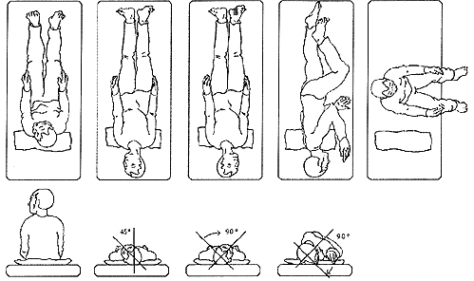
Start zittend op bed en draai het hoofd 45° naar links.  Leg een kussen klaar dat onder de schouders komt bij het neerliggen. | Ga snel achteruit liggen op het bed met de schouders op het kussen en het hoofd achter- overhangend.  Wacht gedurende 30 seconden. | Draai het hoofd 90° naar rechts (zonder het op te heffen).  Wacht gedurende 30 seconden. | Draai het hoofd en lichaam nog eens 90° verder naar rechts.  Wacht gedurende 30 seconden | Ga aan de rechterzijde van het bed rechtop zitten.
Deze oefening dient één maal per dag verricht te worden, best ’s morgens bij het opstaan. Herhaal de oefening dagelijks totdat de positievertigo weg is.

Achtergrondinformatie
BPPV of cupulolithiasis is een vorm van kortdurende evenwichtsstoornissen, veroorzaakt door de verplaatsing van kalksteentjes die onderdeel vormen van de zwaartekrachtmeter in het binnenoor. Deze steentjes komen per ongeluk terecht in een ander deel van het binnenoor, verantwoordelijk voor de gewaarwording van draaibewegingen. Men ondervindt hierbij kortdurende, uitgesproken draaisensaties, uitgelokt door sommige hoofdbewegingen zoals omdraaien in bed, zich bukken, naar boven kijken e.d.
De hierboven vermelde oefening heeft als doel de verplaatsing van de kalksteentjes ongedaan te maken. Het is normaal dat het uitvoeren van de oefening zelf met uitgesproken draaiduizeligheid gepaard gaat tijdens de eerste keren.

Thuisoefeningen bij BPPV (benigne paroxysmale positievertigo)

Rechterzijde

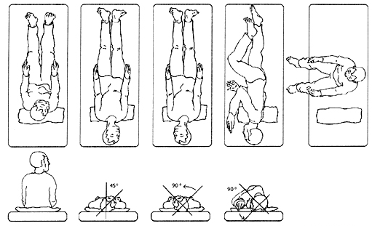
Start zittend op bed en draai het hoofd 45° naar rechts.  Leg een kussen klaar dat onder de schouders komt bij het neerliggen. | Ga snel achteruit liggen op het bed met de schouders op het kussen en het hoofd achter- overhangend.  Wacht gedurende 30 seconden. | Draai het hoofd 90° naar links (zonder het op te heffen).  Wacht gedurende 30 seconden. | Draai het hoofd en lichaam nog eens 90° verder naar links.  Wacht gedurende 30 seconden | Ga aan de linkerzijde van het bed rechtop zitten.
Deze oefening dient één maal per dag verricht te worden, best ’s morgens bij het opstaan. Herhaal de oefening dagelijks totdat de positievertigo weg is.

Achtergrondinformatie
BPPV of cupulolithiasis is een vorm van kortdurende evenwichtsstoornissen, veroorzaakt door de verplaatsing van kalksteentjes die onderdeel vormen van de zwaartekrachtmeter in het binnenoor. Deze steentjes komen per ongeluk terecht in een ander deel van het binnenoor, verantwoordelijk voor de gewaarwording van draaibewegingen. Men ondervindt hierbij kortdurende, uitgesproken draaisensaties, uitgelokt door sommige hoofdbewegingen zoals omdraaien in bed, zich bukken, naar boven kijken e.d.
De hierboven vermelde oefening heeft als doel de verplaatsing van de kalksteentjes ongedaan te maken. Het is normaal dat het uitvoeren van de oefening zelf met uitgesproken draaiduizeligheid gepaard gaat tijdens de eerste keren.

